Trường Đại Học Nông Lâm TPHCM  Khoa Công Nghệ Thông Tin | ĐỀ THI TỐT NGHIỆP  Môn: ACCESS Thời gian: 120 phút Đề số 01
☞ Chú ý: Học viên chép tập tin DU_LIEU_DE_SO_1.MDB về máy của mình, sau đó đổi tên lại theo qui ước:
<ĐỀ SỐ1>_<MÃ SỐ SINH VIÊN>_<HỌ TÊN>.MDB
Phần họ tên không đánh dấu tiếng Việt. Ví dụ: DeSo1_04121001_TranTrungDung.MDB
Cho cơ sở dữ liệu quản lý Sinh viên được xây dựng trên hệ Microsoft Access với ý nghĩa của các table như sau:
- LOP: ghi nhận danh sách các Lớp. Mỗi lớp có MaLop để phân biệt với các lớp khác.
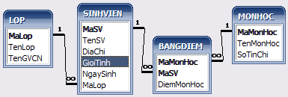
Hình 1
- MONHOC: ghi nhận danh sách các môn học. Mỗi môn học có MaMonHoc để phân biệt với các môn học khác.
- SINHVIEN: lưu trữ danh sách sinh viên. Mỗi sinh viên có MaSV để phân biệt với các sinh viên khác.
- BANGDIEM: ghi nhận điểm theo từng môn học của sinh viên.
Mô hình quan hệ giữa các table được cho như hình 1.
YÊU CẦU - Trong cơ sở dữ liệu hiện có hãy thực hiện các yêu cầu sau:
- (1đ) Hãy tạo các table có cấu trúc như sau (Chú ý: Phải thiết lập các ràng buộc dữ liệu theo đúng yêu cầu):
a - Table BANGDIEM - Khóa chính là MASVvà MaMonHoc.
Tên Cột | Diễn giải
MASV | Mã sinh viên.Kiểu chuỗi, dài 8 ký tự.
MaMonHoc | Mã môn học. Kiểu chuỗi, dài 10 kí tự, khi nhập tự động chuyển sang chữ hoa.
DiemMonHoc | Điểm môn học. Kiểu số. Không có số lẻ. Chỉ nhận các giá trị từ 0 đến 10.
b - Table MONHOC-Khóa chính là MaMonHoc.
Tên Cột | Diễn giải
MaMonHoc | Mã môn học. Kiểu chuỗi, dài 10 kí tự, khi nhập tự động chuyển sang chữ hoa.
TenMonHoc | Diễn giải Tên môn học. Kiểu chuỗi dài 30 ký tự.
SoTinChi | Số tín chỉ (số đơn vị học trình), 1 tín chỉ = 15 tiết, chỉ nhận các giá trị số là: 1,2,3,4,5,6. Khi nhập sai sẽ hiện thông báo nhắc nhở "Nhập không đúng số tín chỉ. Nhập lại"
- (1đ) Hãy tạo Lookup cho các field MaSV, MaMonHoc trên table BANGDIEM theo mẫu sau:
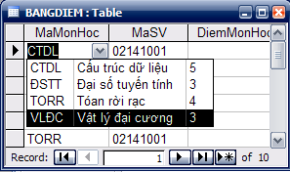 | 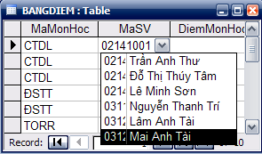
Lookup cho Field MaMonHoc | Lookup cho Field MaSV
- (1đ) Hãy nhập dữ liệu vào table BANGDIEM và MONHOC vừa tạo.
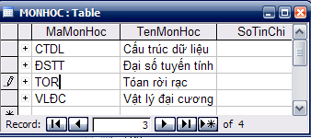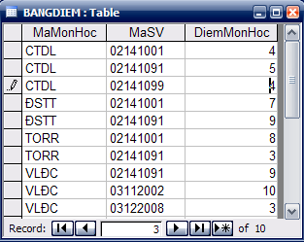
- (1đ) Hãy thiết lập mối quan hệ giữa các table trong cơ sở dữ liệu theo hình 1. Biết rằng dữ liệu hiện có không nhất quán, thí sinh hãy tự chỉnh sửa lại NHƯNG KHÔNG ĐƯỢC XÓA BỚT CÁC MẪU TIN.
- (2đ) Hãy thực hiện các yêu cầu truy vấn sau:
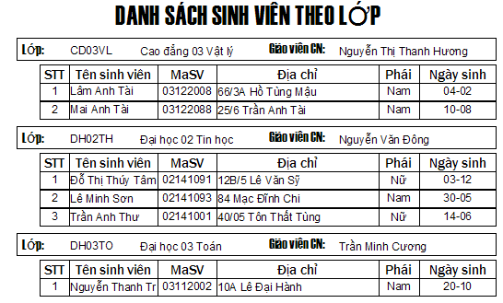
Hình 2
  - Cho biết danh sách các sinh viên học lớp DH02TH.
  - Cho biết số lượng sinh viên theo từng lớp.
  - Cho biết sinh viên có điểm môn "Cấu trúc dữ liệu" cao nhất
  - Cho biết sinh viên có tuổi nhỏ nhất nhưng có điểm trung bình của các môn học cao nhất.
- (2đ) Tạo Report theo mẫu như Hình 2
- (2đ) Hãy thiết kế form theo mẫu – Hình 3. Đặc tính trên form này: người sử dụng chọn một mã lớp trên ComboBox, Tên lớp, Tên giáo viên chủ nhiệm sẽ được hiển thị tương ứng theo mã lớp đựợc chọn. Danh sách sinh viên hiển thị là những sinh viên thuộc lớp có mã số được chọn trên combobox. Số sinh viên trong lớp là tổng số sinh viên thuộc lớp có mã số được chọn. Yêu cầu các tính chất sau:
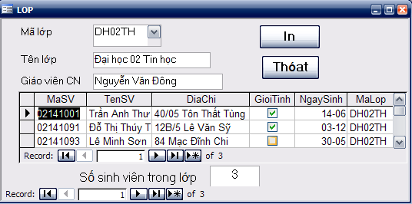
Hình 3
    - Đường viền cửa sổ form không thay đổi.
    - Không hiện thanh cuộn.
    - Không hiện thanh chọn mẫu tin (Record Selector).
    - Nút lệnh In dùng để thi hành in Report đã tạo ở trên Câu 6
    - Nút lệnh Thóat dùng để đóng form
- HẾT -
Ghi chú:
- Thí sinh không tham khảo tài liệu.
- Giám thị không giải thích gì thêm.

